6 сентября 2019 года ГПОУ ЯО Пошехонский аграрно-политехнический колледж принимал участие в ежегодной районной выставке-ярмарке «Пошехонье Агро». Богатая фантазия студентов во главе с руководителем Татьяной Борисовной Круду принесла замечательный результат! Все посетители выставки надолго останавливались у экспозиции Пошехонского колледжа. Здесь и капуста, и свекла, и морковь необычных сортов и размеров. Главным акцентом в экспозиции стал старенький мотоцикл «Урал», на котором «Овощная семья» приехала на ярмарку! Огромное спасибо работникам пищеблока колледжа за вкусно приготовленные блюда из овощей, которые с удовольствием покупали все желающие.
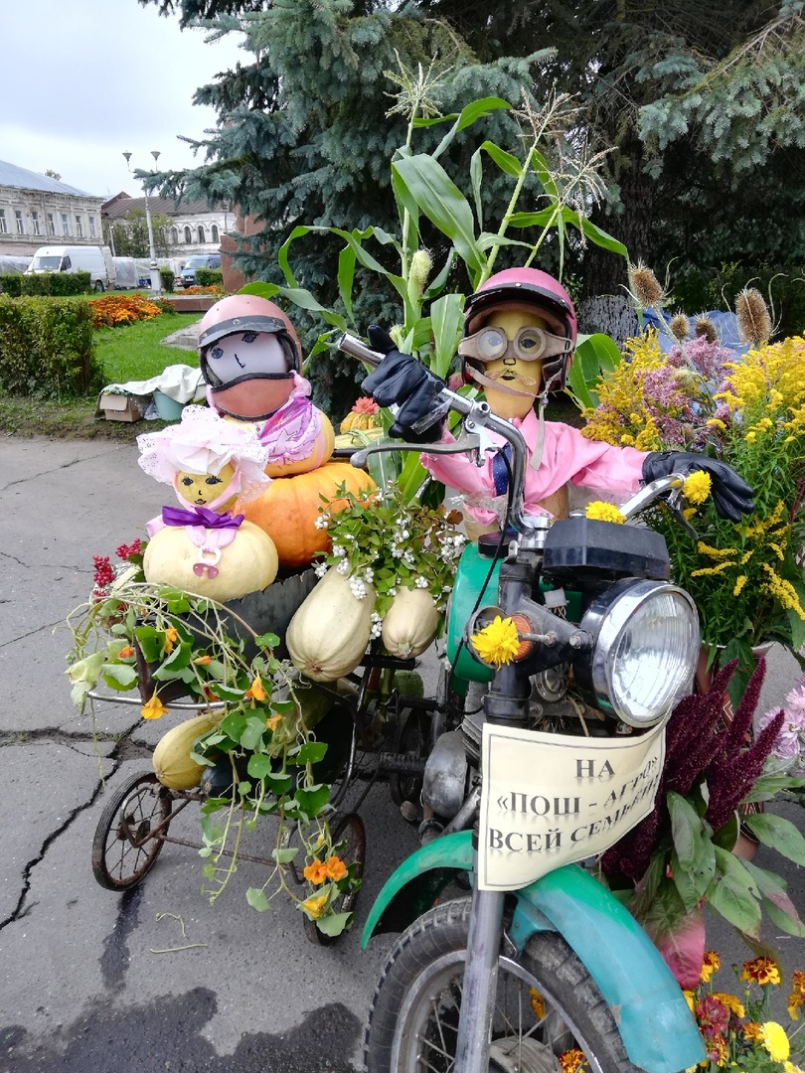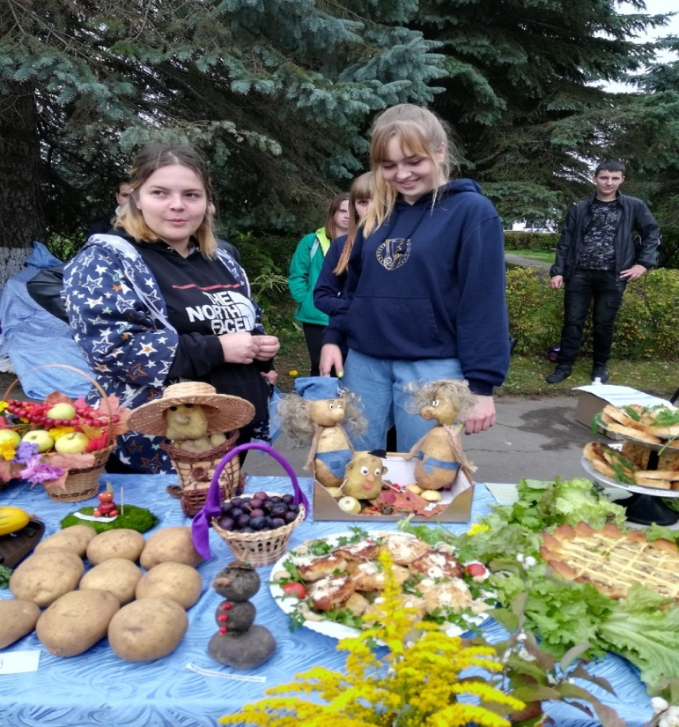
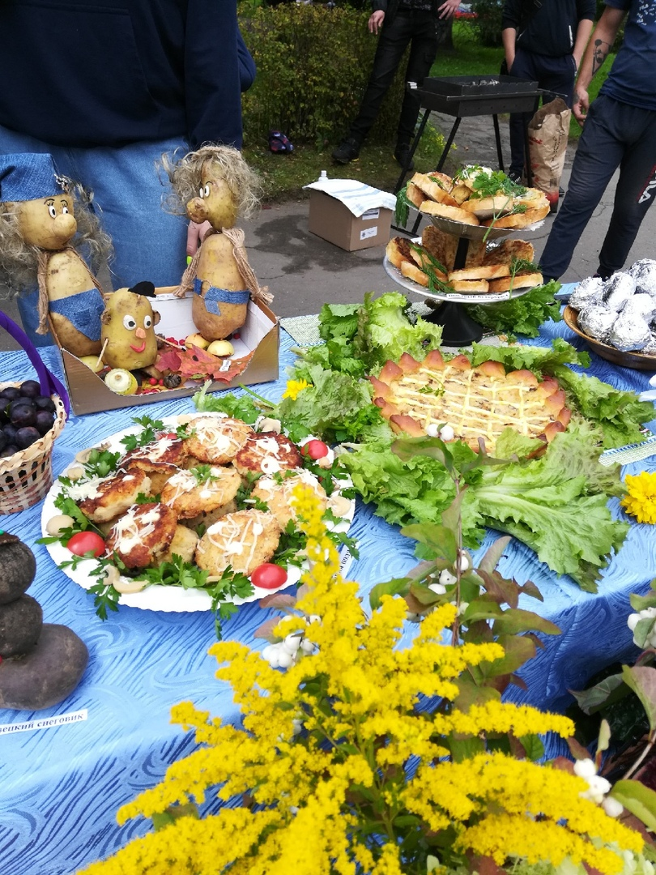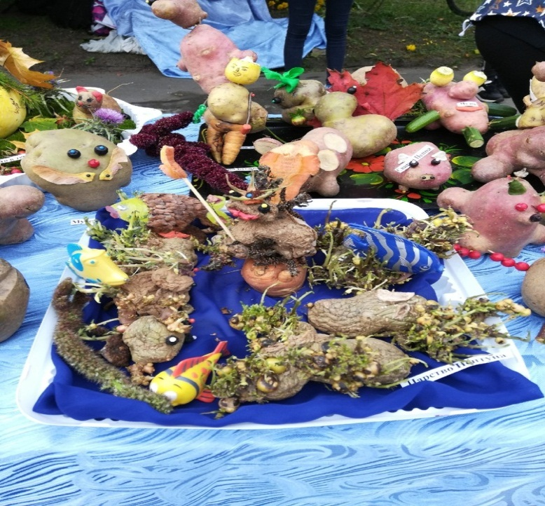
Желаем всем дальнейших творческих успехов !

